Дизайн-проект благоустройства общественной территории
«Лесопарковая зона (г. Заречный, в 20 м к северо-западу от здания почты ул. Ленина, 26Б)»

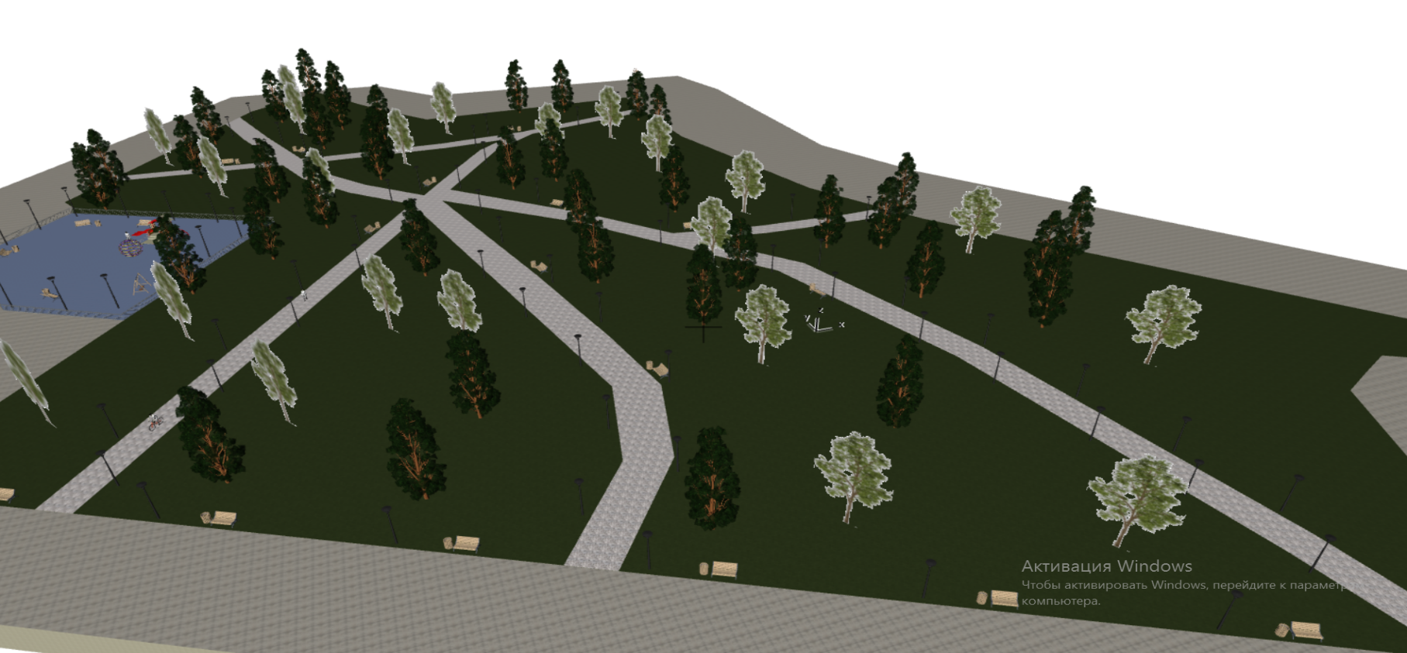

Дизайн-проект благоустройства общественной территории «Таховский бульвар г. Заречного»

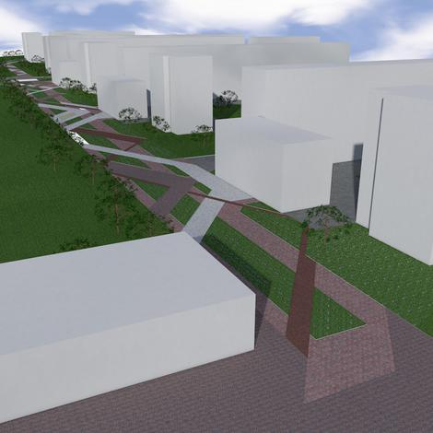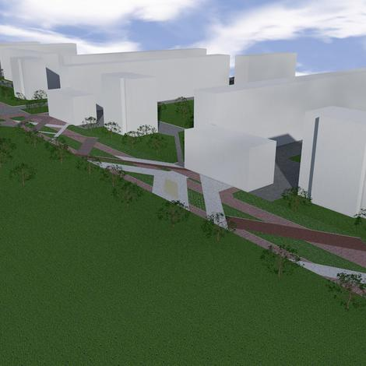

Дизайн-проект благоустройства общественной территории «Лесной массив (г. Заречный, ул. Невского 3)»

